浙江中一检测研究院股份有限公司职业卫生网上公开信息表
单位名称 | 国电电力浙江舟山海上风电开发有限公司（普陀风电场）
单位地址 | 舟山市普陀区六横岛南侧磨盘洋海域 | 联系人 |  | 肖玥
项目名称 | 国电电力浙江舟山海上风电开发有限公司（普陀风电场）职业病危害因素定期检测
技术服务项目组员名单 | 王佳威、孙建宇
现场调查时间 | 2022.9.23
现场调查技术人员 | 吴越、周之桢 | 企业陪同人 | 肖玥
现场调查图像证明 | 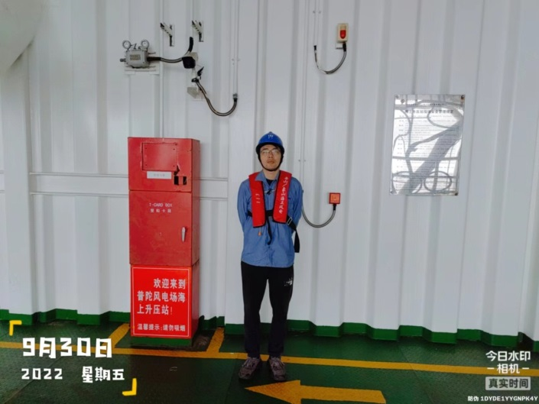
现场采样、检测时间 | 2022.9.30
现场采样、检测人员 | 王佳威、孙建宇 | 企业陪同人 |  | 肖玥
现场采样、检测图像证明 | 